LES PASSEJAÏRES DE VARILHES FICHE ITINÉRAIRE
TARASCON n° 54
Commune de départ et dénomination de l’itinéraire :
- Génat – Parking public au Nord-Est du village, place de Berduc – Le sommet de Vente Farine en circuit depuis Génat

Date, animateur(trice), nombre de participants (éventuel) :
- 22.04.2017 – J.C. Mandement – 31 participants (Reportage photos)

L’itinéraire est décrit sur les supports suivants :
- Parcours "inventé" par les animateurs du club

Classification, temps de parcours, dénivelé positif, distance, durée :
- Marcheur – 3h00 – 350 m – 8,5 km – ½ journée Indice d’effort : 47

Balisage : Jaune jusqu’au Col du Trou ; Pas de balisage par la suite
Particularité(s) :

Site ou point remarquable :
- Le plateau de Génat, une cutriosité
- Les points de vue sur les vallées et les sommets voisins depuis le cheminement en crête entre le CVol du Trou et le sommet de Vente Farine.

Trace GPS : Oui

Distance entre la gare de Varilhes et le lieu de départ : 35 km

Observation(s) :
- A nouveau programmée le 23 octobre 2019, cette sortie a été annulée pour cause de très mauvais temps.
- Photos randonnée Ariège Pyrénées propose une randonnée en boucle vers Vente Farine qui diffère de celle-ci en proposant un passage par le Pla de Faradu dans la première partie. Il rejoint celui-ci entre l’abri du Riou et le col de Campels. Il est décrit dans le sens inverse de celui proposé par le club.

"Cette fiche participe à la constitution d'une mémoire des itinéraires proposés par les animateurs du club. Eux seuls y ont accès. Ils s'engagent à ne pas la diffuser en dehors du club."
Date de la dernière mise à jour : 26 avril 2020

La carte

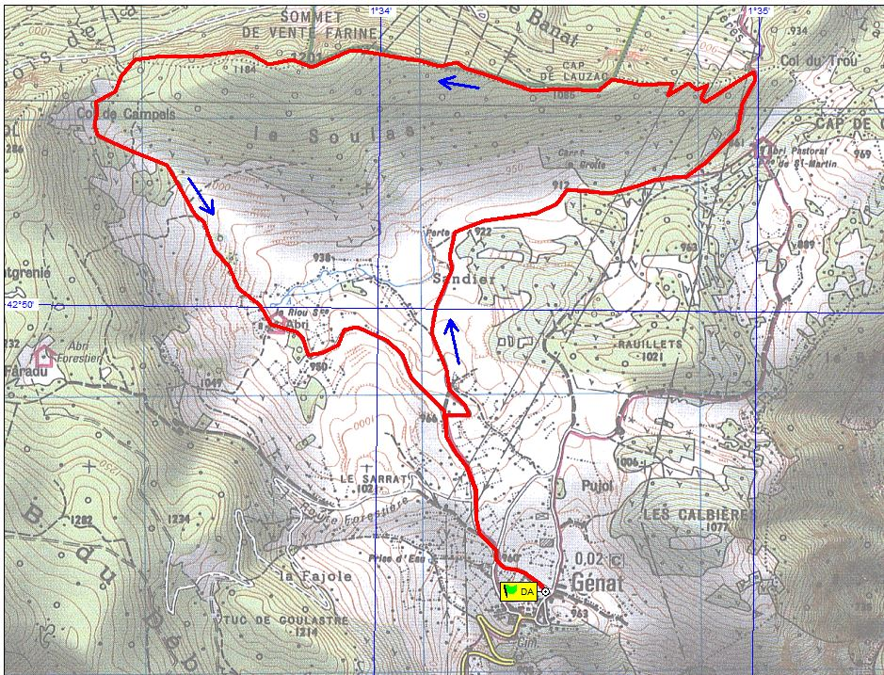
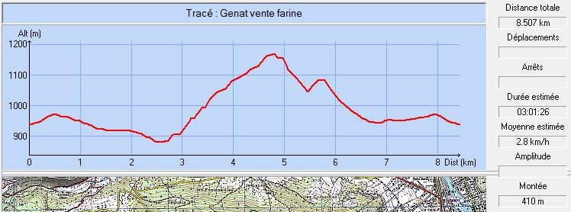
Je suis certain que nous sommes partis de ce vaste parking

